一代舱打靶实验剂量控制分系统

操作流程

操作人员及分工：

人员 | 责任项
陶翰中 | 分系统系统上电、初始化、液滴空间位置调整及锁定，实验数据记录。
孙延光 | 液滴、主脉冲、预脉冲及其他传感器时间信号同步及锁定，实验数据记录。
苏玉琪 | 分系统系统上电、初始化、液滴信号监控，实验数据记录。

上电及初始化流程
初始化内容包括：
- DGSS上电、连接、初始化、使能、回零；
- STSC上电、连接、设置触发阈值、设置时间同步信号；
- DIM/DDM上电；
- 液滴空间位置测量模块FDS，CDS，YDS相机及CDS照明上电;
- L2D上电、连接、获取当前快反镜、调节台位置。
一代舱实验前单机状态上电检查表
单机名称 | 检查项 | 状态 | 备注
UPS | UPS供电正常
线缆 | 信号线、供电线、通讯线连接正常。
DGSS | 上电；  连接；  初始化；  使能；  回零。
STSC | 上电；  连接串口port:14；  设置触发阈值正常；  设置信号正常。 |  | 是否要与其他单机确认？  DFC,PCAM, FFM,PPL,MPL
DIM/DDM | 上电，  激光器工作正常
液滴空间位置测量模块 | FDS,CDS,YDS相机内触发成像正常，  位置计算功能正常（加密狗）。  CDS照明（外触发） |  | 脉冲激光器内外触发切换后重新开光
激光追踪液滴单机 | 上电；  连接串口，port:13  获取快反镜位置正常；  调节台位置正常。
DCS | 上述检查项正常；  与主控串口通讯正常；  与主控网络通讯正常；  与数据库通讯正常。 |  | 实际数据尚未上报。

激光打靶测试流程

液滴喷射
开始录制电脑屏幕，等待其他子系统就绪；
等待液滴加压喷射，5 bar时观测液滴是否射出，不做液滴射流方向调整。

调整液滴在大视场标定的名义位置
待加压至20 bar通过DGS将液滴调整至大视场名义位置，记录此时图像数据和DGS位置；
若20 bar无法通过DGS调整液滴穿过名义位置时向现场指挥反馈。
为避免调整液滴至大视场名义位置时导致锡液滴喷射至CFR板上，制定调整策略如下：将液滴Z向调至高于名义位置2mm处，调整液滴Y向至名义位置，再将液滴调整至名义位置。

液滴未锁定状态下稳定性数据采集（可选）
待DG加压至58 bar且锡液滴在FDS、DFC可见时，同时通过FDS和DFC采集图像数据用于液滴未锁定状态下的稳定性数据采集，采集时长2分钟。

锁定液滴在小视场标定的名义位置
待DG加压至58 bar且锡液滴在小视场可见时，将液滴锁定在小视场标定的名义位置，根据DFC成像效果微调标定的名义位置至液滴清晰，判断DDM信号幅值是否为1~3V。

预脉冲空间位置确定，
在确定预脉冲空间位置时，首先将预脉冲激光器设置为内触发81 kHz ，在等离子体相机、CDS等相机中观测液滴是否被预脉冲点亮。
扫描策略：修改小视场标定的名义位置FDS_Y_Position，粗扫100μm步进，精扫20μm步进，观测等离子体相机中出现预脉冲光斑最亮时保存数据，更新名义位置。

预脉冲延迟时间确定
预脉冲外触发（80k），延时根据光斑距离,液滴速度参数初步计算
DIM-PPL ≈ 4395μm。
PPL_delay = 4395(μm)/40（μm/μs）≈ 109.875μs。
DFC照明设置为PPL+6μs,便于观察预脉冲是否打中液滴靶。
RESERV1 :能量探测计 PPL_delay+1.2μs；
DFC_IL : PPL_delay+6μs(看5μs后靶形)；
DFC : PPL_delay(看5μs后靶形)；
PCAM : PPL_delay；
FFM1 : PPL_delay(连续)+1μs；
FFM2 : PPL_delay(连续)+2.3μs +5.7μs；
PPL : PPL_delay；
MPL : PPL_delay+2.3μs；
扫描策略：
修改预脉冲延时粗扫0.5μs步进，精扫0.2μs步进。

序列模式测试（可选）
需要在STSC界面中将Ch02（DFC_ILL）设置为序列模式，参数Seq.pulse step:0.5; 参数Seq.pulse count:10 即0.5μs延时变化量，共步进10次。
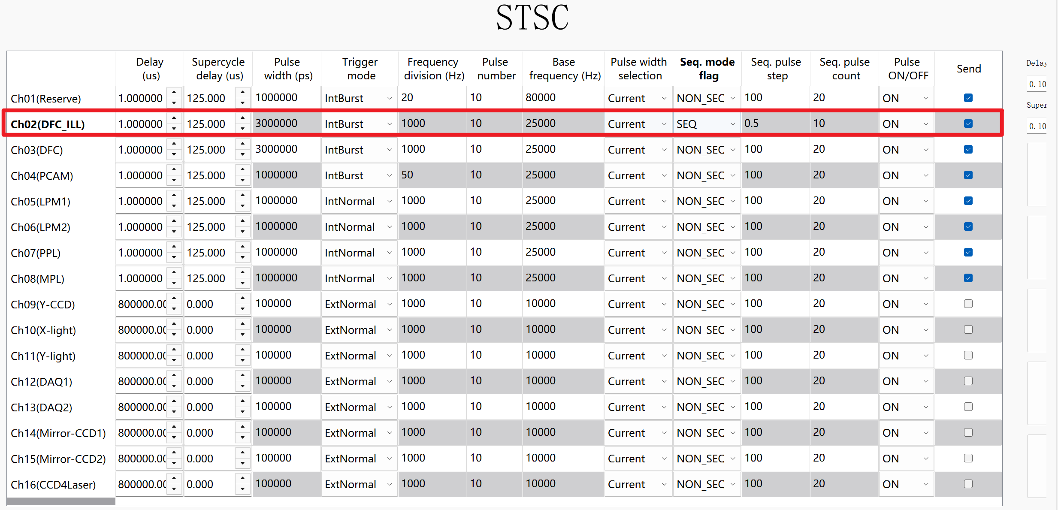

主脉冲空间位置确定
DGS此时不做动作，待调整主脉冲快反镜角度，观测到等离子体相机中主脉冲光斑最亮时确定光斑位置。

主脉冲延时确定
默认延时7μs,主脉冲激光器响应时间4.7μs，故STSC主脉冲延时应在预脉冲基础上增加2.3μs。
扫描策略：
修改预脉冲延时粗扫0.2μs步进，精扫0.1μs步进,得到MPL_Delay

突发模式打靶
根据连续模式的延时进行修改：
RESERV1（能量探测计） : 1.2μs
DFC_IL :6μs
DFC : 0μs
PCAM : 0μs
FFM1 : PPL_delay(连续) - 3.2μs +1μs
FFM2 : MPL_Delay- 5.5μs +5.7μs
PPL : PPL_delay(连续) - 3.2μs
MPL : MPL_Delay - 5.5μs

靶形漂移等异常处理
靶形变差时调整策略：
FDS锁定的名义位置Y方向，原因可能为激光Y漂移或者液滴射流方向改变，在调整Y。
同时可能还需要调整延时，此时所有通道一起调整（至少主、预脉冲一起）。

实验结束及停机动作
- 等待锡液滴停止喷射；
- 停止电脑屏幕录像；
- 关闭大视场照明软件；
- 查看并记录STSC延时值；
- 查看并记录调节台和快反镜位置；
- 查看并记录DGS最终位置；
- DGS回零；
- 电脑关机，设备下电。

